**1 Цели освоения дисциплины**

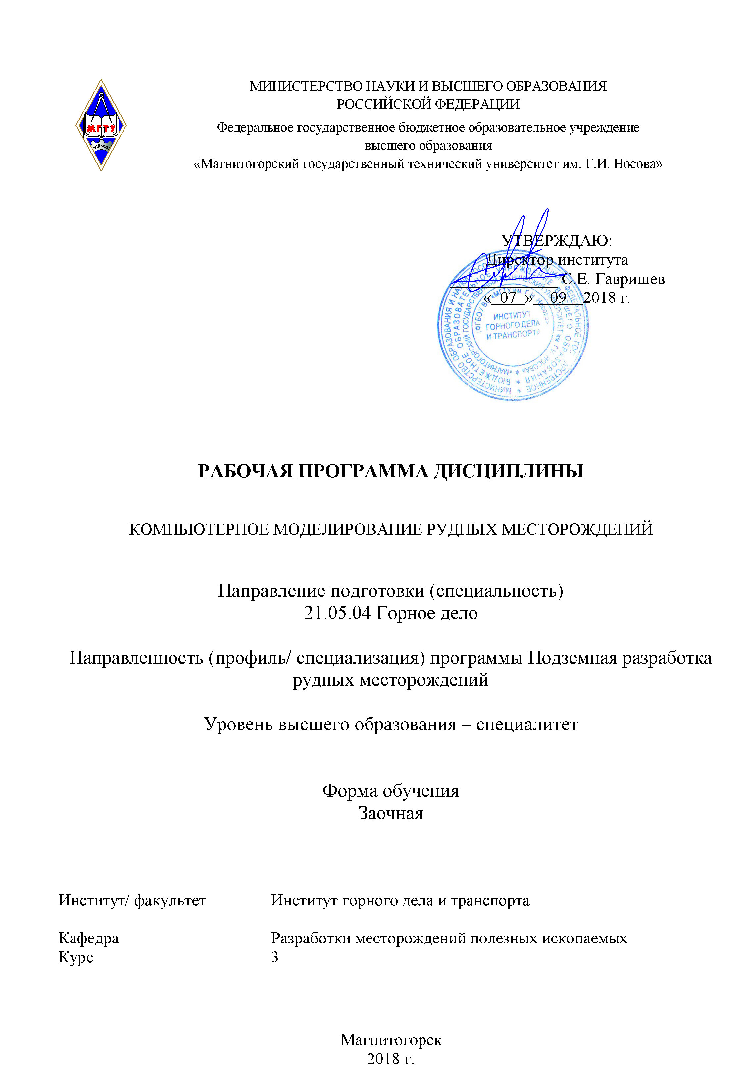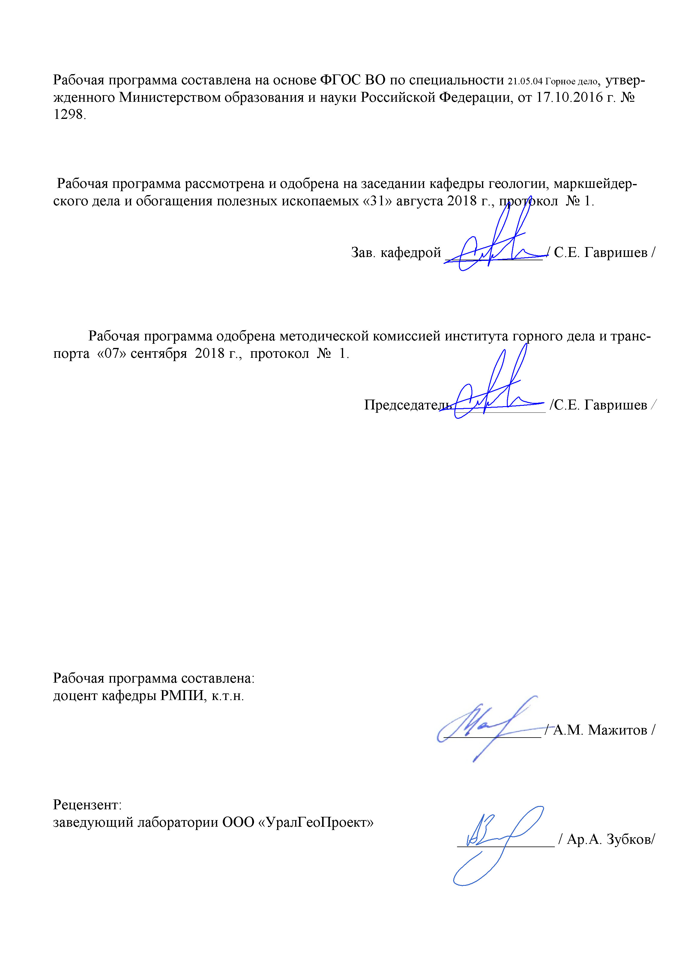

Целями освоения дисциплины (модуля) «Компьютерное моделирование рудных месторождений» являются формирование комплекса знаний по рудным месторож­дениям как объектам компьютерного моделирования, со спецификой горных задач, решаемых с помощью компьютерных технологий, и факторами, определяющими эффективность их исполь­зования,

Задачи:

- формирование знания методов построения блочных трехмерных моделей рудных месторождений, способов обработки данных геологической информации и методов освоения георесурсов рудных месторождений;

- теоретических основ применения компьютерного моделирования месторождений полезных ископаемых, методов компьютерного моделирования геологических и горнотехнических параметров месторождений полезных ископаемых, прин­ципов построения основных элементов трехмерных моделей месторождений полезных иско­паемых при компьютерном моделировании и их использование в практике проектирования;

- формирование умения работать в системах автоматизированного проектирования (САПР), построение трехмерных моделей и использование их в практике проектирования рудных месторождений;

- формирование навыков интерпретации данных геологической информации и использова­ние методов освоения георесурсов рудных месторождений при компьютерном моделировании.

**2 Место дисциплины в структуре образовательной программы подготовки специалиста**

Дисциплина «Компьютерное моделирование рудных месторождений» входит в базовую часть блока 1 образовательной программы.

Для изучения дисциплины необходимы знания (умения, владения), сформированные в результате изучения таких дисциплин как «Геология», «Информатика», «Начертательная геометрия, инженерная и компьютерная графика».

Знания (умения, владения), полученные при изучении данной дисциплины будут необходимы при освоение дисциплин: «Геомеханика», «Вскрытие рудных месторождений», «Процессы подземной разработки рудных месторождений», «Управление состоянием массива», «Системы разработки рудных месторождений».

**3 Компетенции обучающегося, формируемые в результате освоения дисциплины и планируемые результаты обучения**

В результате освоения дисциплины «Компьютерное моделирование рудных месторождений» обучающийся должен обладать следующими компетенциями:

| Структурный элемент  компетенции | | Уровень освоения компетенций |
| --- | --- | --- |
|  |
| **ОПК-7**  умением пользоваться компьютером как средством управления и обработки информационных массивов | | |
| Знать | | - основные определения и понятия информатики и информационных систем  - основные информационно-коммуникационные технологии  - информационные процессы в структуре горного предприятия |
| Уметь: | | Решать стандартные задачи с использованием вычислительной техники  Применять программное обеспечение для решения типовых задач горного производства  Применять методы анализа и обработки данных, решать задачи профессиональной деятельности с использованием информационных технологий |
| Владеть: | | Терминологией в рамках информационных технологий  Культурой применения информационно-коммуникационных технологий с учетом основных требований информационной безопасности  Современными программными и аппаратными комплексами сбора, хранения и обработки информации |
| **ПК-8**  готовностью принимать участие во внедрении автоматизированных систем управления производством | | |
| Знать: | Основные принципы моделирования рудных месторождений; Виды ГИС и область их применения; Вспомогательные программы для обработки исходной информации  Основные принципы моделирования в САПР; Основные команды рисования и редактирования в, используемые при создании модели; Методику получения горизонтальных сечений на основе SOLID-объектов  Основные принципы моделирования. Методику вычисления поблочных и погоризонтных объемов рудного тела на основе поперечных сечений. Методика вычисления поблочных объемов рудного тела на основе цифровой модели | |
| Уметь: | Выбирать оптимальный программный продукт в зависимости от целей и задач моделирования месторождения  Осуществлять сканирование графических материалов Производить векторизацию растровых изображений  Построение SOLID-объектов.  Вычислять поблочные и погоризонтные объемы рудного тела методом поперечных сечений. Вычислять поблочные объемы рудного тела методом твердотельного моделирования. Генерация погоризонтных планов | |
| Владеть: | Осуществлять выбор программного продукта для решения задач, связанных с моделированием рудных месторождений  Производить подготовку исходной геологической информации для создания модели месторождения  Производить подсчёт запасов по блокам и горизонтам на основе цифровой модели месторождения | |
| **ПК-22**  готовностью работать с программными продуктами общего и специального назначения для моделирования месторождений твердых полезных ископаемых, технологий эксплуатационной разведки, добычи и переработки твердых полезных ископаемых, при строительстве и эксплуатации подземных объектов | | |
| Знать: | Прикладные программы продукты, применяемые для решения типовых задач горного производства  Современные средства представления и обработки графических данных горного профиля  Современные интегрированные информационные системы применяемые в горном деле | |
| Уметь: | Применять ЭВМ для решения типовых задач горного производства  Анализировать горнотехническую ситуацию и определять способы решения поставленных задач с использованием информационных технологий  Использовать информационные технологии для проектирования горнотехнических сооружений и решения не типовых задач на горном предприятии | |
| Владеть: | Способами сбора, обработки и представления информации в рамках поставленных задач горного предприятия  Практическими навыками определения параметров открытых горных работ с использованием систем автоматизированного проектирования  Практическими навыками проектирования открытых горных работ с использованием современных интегрированных информационных систем | |

**4 Структура и содержание дисциплины**

Общая трудоемкость дисциплины составляет 4 зачетных единиц 144 акад. часов, в том числе:

– контактная работа – 18,9 акад. часов:

– аудиторная – 16 акад. часов;

– внеаудиторная – 2,95 акад. часов;

– самостоятельная работа – 116,4 акад. часов;

– подготовка к экзамену – 8,7 акад. часов.

| Раздел/ тема  дисциплины | Курс | Аудиторная  контактная работа  (в акад. часах) | | | Самостоятельная работа (в акад. часах) | Вид самостоятельной  работы | Форма текущего контроля успеваемости и  промежуточной аттестации | Код и структурный  элемент  компетенции |
| --- | --- | --- | --- | --- | --- | --- | --- | --- |
| лекции | лаборат.  занятия | практич. занятия |
| 1. Основные принципы моделирования рудных месторождений. Прикладные программные продукты, используемые при моделировании. | 2 | 0,5 |  |  | 20 | Подготовка к семинарскому занятию | Устный опрос (собеседование) | ОПК-7  ПК-8  ПК-22 |
| 2. Принцип моделирования напряженно-деформированного состояния массива методом конечных элементов. | 2 | 0,5 | 6/4 |  | 20 | Подготовка к семинарскому занятию | Устный опрос (собеседование) | ОПК-7  ПК-8  ПК-22 |
| 3. Основные понятия. Физико-механические свойства руд и пород рудных месторождений. | 2 | 1 |  |  | 20 | Подготовка к семинарскому занятию | Семинарское занятие | ОПК-7  ПК-8  ПК-22 |
| 4. Блочное моделирование в программном комплексе «SURPAC» | 2 | 1 | 6/4 |  | 36,4 | Подготовка к тестированию | Тестирование | ОПК-7  ПК-8  ПК-22 |
| 5. Интерпретация и анализ данных моделирования. | 2 | 1 |  |  | 20 |  |  | ОПК-7  ПК-8  ПК-22 |
| **Итого по дисциплине** | **2** | **4** | **12/8** |  | **116,4** | **Подготовка к зачету** | **Зачет** |  |

**5 Образовательные и информационные технологии**

Для реализации предусмотренных видов учебной работы в качестве образовательных технологий в преподавании дисциплины «Компьютерное моделирование рудных месторождений» используются традиционная и модульно - компетентностная технологии.

Передача необходимых теоретических знаний и формирование основных предоставлений по курсу «Компьютерное моделирование рудных месторождений» происходит с использованием мультимедийного оборудования.

Лекции проходят в традиционной форме, в форме лекций-информация, лекций-конференций, лекций-консультаций и проблемных лекций. Теоретический материал изложенный и объясненный студентам на лекциях-информациях, подлежит самостоятельному осмыслению и запоминанию. Совокупность докладов по предварительно подготовленной проблематике сделанных на лекции-конференции обеспечивает всестороннее освещение проблемы за счет дополнения и уточнения преподавателем, а также подведением итогов в конце лекции с формулированием основных выводов. Теоретический материал на проблемных лекциях является результатом усвоения полученной информации посредством постановки проблемного вопроса и поиска путей его решения. На лекциях – консультациях изложение нового материала сопровождается постановкой вопросов и дискуссией в поисках ответов на эти вопросы.

При проведении практических занятий используется работа в команде, контекстное обучение, обучение на основе опыта, «мозговой штурм» и традиционный семинар.

Самостоятельная работа стимулирует студентов в процессе подготовки домашних заданий и докладов для практических занятий, при подготовке к итоговой аттестации.

**6 Учебно-методическое обеспечение самостоятельной работы обучающихся**

*Перечень тем лабораторных и практических занятий:*

1. Обзор программных продуктов компьютерного моделирования.

2. Изучение принципов моделирования рудных месторождений.

3. Принцип моделирования напряженно-деформированного состояния массива методом конечных элементов.

4. Исходные данные для моделирования.

5. Построение плоской модели в программном комплексе FEM (ИГД УрО РАН).

6. Построение объемной модели в программном комплексе FEM (ИГД УрО РАН).

7. Принцип блочного моделирования рудных месторождений.

8. Блочное моделирование в программном комплексе «SURPAC».

9. Интерпретация и анализ данных моделирования.

10. Использование компьютерного моделирования в практике.

Аудиторные контрольные работы:

Аудиторная контрольная работа №1 – Моделирование напряженно-деформированного состояния массива методом конечных элементов.

Аудиторная контрольная работа №2 – Блочное моделирование рудных месторождений (включить в самостоятельную работу).

***Перечень тем и заданий для подготовки к зачету по дисциплине «Компьютерное моделирование рудных месторождений»***

1. Общие сведения о способах моделирования рудных месторождений.

2. Принципы моделирования рудных месторождений.

3. Основные программные продукты. Принципы построения моделей.

4. Исходные данные для моделирования. Физико-механические свойства руд и вмещающих пород.

5. Принцип построения напряженно-деформированного состояния массива методом конечных элементов.

6. Понятие конечного элемента.

7. Принцип работы программного продукта FEM.

8. Построение плоской модели в программном продукте FEM.

9. Программный модуль FEM1. Его назначение и сущность.

10. Основные режимы работы модуля FEM1.

11. Расчетная схема, реализованная в пакете программ.

12. Программный модуль FEM2-3. Его назначение и сущность.

13. Программный модуль FEM4. Его назначение и сущность.

14. Программный модуль GRID2D.

15. Построение объемной модели в программном продукте FEM.

16. Программный модуль FEMV1. Его назначение и сущность.

17. Программный модуль FEMV2-3. Его назначение и сущность.

18. Программный модуль FEMV4. Его назначение и сущность.

19. Построение файла с граничными условиями.

20. Принцип построения блочной трехмерной модели.

21. Принцип построения компьютерной модели месторождения в программном комплексе «SURPAC».

22. Анализ и интерпретация данных моделирования.

**7. Оценочные средства для проведения промежуточной аттестации**

**а) Планируемые результаты обучения и оценочные средства для проведения промежуточной аттестации:**

| Структурный элемент  компетенции | Планируемые результаты обучения | Оценочные средства |
| --- | --- | --- |
| **ОПК-7**  умением пользоваться компьютером как средством управления и обработки информационных массивов | | |
| Знать | - основные определения и понятия информатики и информационных систем  - основные информационно-коммуникационные технологии  - информационные процессы в структуре горного предприятия | Перечень тем семинарских занятий:  1. Понятие информации и ее виды. Общие сведения об информационных системах и технологиях.  2. Свойства информации. Аппаратное обеспечение. Автоматизированные и автоматические системы управления. Безопасность информационных систем.  3. Этапы развития информационных технологий.  4. Базовые информационные технологии: телекоммуникационные технологии, технологии защиты информации.  5. Текстовая информация, вычислительная и деловая графика. Программное обеспечение для обработки информации. Обработка текстовой и числовой информации.  6. Базы данных. Файлы и файловые системы. Классификация баз данных. Структурные элементы и модели базы данных. Перспективы развития баз данных.  7. Материальное и компьютерное моделирование. Понятие модели и моделирование. Сущность моделирования. Классификация моделей. Принципы и схемы процесса моделирования.  8. Геоинформационные системы и технологии. Мультимедийные технологии. |
| Уметь: | Решать стандартные задачи с использованием вычислительной техники  Применять программное обеспечение для решения типовых задач горного производства  Применять методы анализа и обработки данных, решать задачи профессиональной деятельности с использованием информационных технологий | Перечень тем практических занятий:  1. Информационные системы и технологии в горном деле. Общие сведения. Доклад  2. Программное обеспечение для обработки информации. Обзор программных продуктов  3. Вычислительная и деловая графика. Построение диаграмм и графиков. Вероятность и статистика. Надстройки в электронных таблицах  4. Базы данных. Создание базы данных  5. Использование компьютерной графики. Система автоматизированного проектирования AutoCAD  6. Методы материального моделирования в горном деле  7. Компьютерное моделирование в горном деле  8. Геоинформационные системы и технологии |
| Владеть: | Терминологией в рамках информационных технологий  Культурой применения информационно-коммуникационных технологий с учетом основных требований информационной безопасности  Современными программными и аппаратными комплексами сбора, хранения и обработки информации | Аудиторная контрольная работа №1 – Моделирование напряженно-деформированного состояния массива методом конечных элементов.  Аудиторная контрольная работа №2 – Блочное моделирование рудных месторождений (включить в самостоятельную работу). |
| **ПК-8**  готовностью принимать участие во внедрении автоматизированных систем управления производством | | |
| Знать: | Основные принципы моделирования рудных месторождений; Виды ГИС и область их применения; Вспомогательные программы для обработки исходной информации  Основные принципы моделирования в САПР; Основные команды рисования и редактирования в, используемые при создании модели; Методику получения горизонтальных сечений на основе SOLID-объектов  Основные принципы моделирования. Методику вычисления поблочных и погоризонтных объемов рудного тела на основе поперечных сечений. Методика вычисления поблочных объемов рудного тела на основе цифровой модели | 1. Общие сведения о способах моделирования рудных месторождений.  2. Принципы моделирования рудных месторождений.  3. Основные программные продукты. Принципы построения моделей.  4. Исходные данные для моделирования. Физико-механические свойства руд и вмещающих пород.  5. Принцип построения напряженно-деформированного состояния массива методом конечных элементов.  6. Понятие конечного элемента.  7. Принцип работы программного продукта FEM.  8. Построение плоской модели в программном продукте FEM.  9. Программный модуль FEM1. Его назначение и сущность.  10. Основные режимы работы модуля FEM1.  11. Расчетная схема, реализованная в пакете программ.  12. Программный модуль FEM2-3. Его назначение и сущность.  13. Программный модуль FEM4. Его назначение и сущность.  14. Программный модуль GRID2D.  15. Построение объемной модели в программном продукте FEM.  16. Программный модуль FEMV1. Его назначение и сущность.  17. Программный модуль FEMV2-3. Его назначение и сущность.  18. Программный модуль FEMV4. Его назначение и сущность.  19. Построение файла с граничными условиями.  20. Принцип построения блочной трехмерной модели.  21. Принцип построения компьютерной модели месторождения в программном комплексе «SURPAC».  22. Анализ и интерпретация данных моделирования. |
| Уметь: | Выбирать оптимальный программный продукт в зависимости от целей и задач моделирования месторождения  Осуществлять сканирование графических материалов Производить векторизацию растровых изображений  Построение SOLID-объектов.  Вычислять поблочные и погоризонтные объемы рудного тела методом поперечных сечений. Вычислять поблочные объемы рудного тела методом твердотельного моделирования. Генерация погоризонтных планов | Аудиторная контрольная работа №1 – Моделирование напряженно-деформированного состояния массива методом конечных элементов.  Аудиторная контрольная работа №2 – Блочное моделирование рудных месторождений (включить в самостоятельную работу). |
| Владеть: | Осуществлять выбор программного продукта для решения задач, связанных с моделированием рудных месторождений  Производить подготовку исходной геологической информации для создания модели месторождения  Производить подсчёт запасов по блокам и горизонтам на основе цифровой модели месторождения | 1. Обзор программных продуктов компьютерного моделирования.  2. Изучение принципов моделирования рудных месторождений.  3. Принцип моделирования напряженно-деформированного состояния массива методом конечных элементов.  4. Исходные данные для моделирования.  5. Построение плоской модели в программном комплексе FEM (ИГД УрО РАН).  6. Построение объемной модели в программном комплексе FEM (ИГД УрО РАН).  7. Принцип блочного моделирования рудных месторождений.  8. Блочное моделирование в программном комплексе «SURPAC».  9. Интерпретация и анализ данных моделирования.  10. Использование компьютерного моделирования в практике. |
| **ПК-22**  готовностью работать с программными продуктами общего и специального назначения для моделирования месторождений твердых полезных ископаемых, технологий эксплуатационной разведки, добычи и переработки твердых полезных ископаемых, при строительстве и эксплуатации подземных объектов | | |
| Знать: | Прикладные программы продукты, применяемые для решения типовых задач горного производства  Современные средства представления и обработки графических данных горного профиля  Современные интегрированные информационные системы применяемые в горном деле | 1. Какова цель информационных технологий? 2. Назовите современные информационные технологии и системы. 3. Какие инженерные информационные системы вы знаете? Как они применяются в горном деле? 4. Что вы знаете о безопасности информационных систем? 5. В чем преимущества хранения электронных документов перед бумажными? 6. Какие редакторы используются для создания электронных документов? 7. Дайте определение понятие «информация». 8. Дайте определение понятие «данные». 9. Каково назначение банка данных? 10. Опишите структуру банка данных. 11. Как можно обеспечить надежнос ть хранения данных? 12. Назовите проблемы создания БД. 13. Что такое предметная область в информационных системах? 14. Какие этапы проектирования необходимо выполнить при создании БД? 15. Перечислите модели данных. 16. Опишите перспективы развития баз данных. 17. Для решения каких задач используется компьютерная графика? 18. Каковы приложения компьютерной графики? 19. Что такое САПР? Где они используются? 20. Дайте понятия векторной и растровой графики. 21. Какие форматы графических файлов вы знаете? 22. Какие профессиональные пакеты используются для создания графической документации в горном деле? 23. Какие специализированные программы базируются на платформе 24. AutoCAD? Для чего они могут применяться в горном деле? 25. Как в AutoCAD создаются графические изображения? 26. Какие геометрические примитивы используются для построения графических объектов в AutoCAD? 27. Как редактируются изображения в AutoCAD? 28. Назовите известные геоинформационные системы. Для каких целей они используются? 29. Дайте понятие модели и моделирования. 30. Как классифицируются модели? 31. Какие принципы и схемы моделирования Вы знаете? 32. Какие программно-вычислительные комплексы могут использоваться для моделирования геомеханических процессов? |
| Уметь: | Применять ЭВМ для решения типовых задач горного производства  Анализировать горнотехническую ситуацию и определять способы решения поставленных задач с использованием информационных технологий  Использовать информационные технологии для проектирования горнотехнических сооружений и решения не типовых задач на горном предприятии | Аудиторная контрольная работа №1 – Моделирование напряженно-деформированного состояния массива методом конечных элементов.  Аудиторная контрольная работа №2 – Блочное моделирование рудных месторождений (включить в самостоятельную работу). |
| Владеть: | Способами сбора, обработки и представления информации в рамках поставленных задач горного предприятия  Практическими навыками определения параметров открытых горных работ с использованием систем автоматизированного проектирования  Практическими навыками проектирования открытых горных работ с использованием современных интегрированных информационных систем | Темы семинарский занятий:  1. Обзор программных продуктов компьютерного моделирования.  2. Изучение принципов моделирования рудных месторождений.  3. Принцип моделирования напряженно-деформированного состояния массива методом конечных элементов.  4. Исходные данные для моделирования.  5. Построение плоской модели в программном комплексе FEM (ИГД УрО РАН).  6. Построение объемной модели в программном комплексе FEM (ИГД УрО РАН).  7. Принцип блочного моделирования рудных месторождений.  8. Блочное моделирование в программном комплексе «SURPAC».  9. Интерпретация и анализ данных моделирования.  10. Использование компьютерного моделирования в практике. |

***Методические рекомендации для подготовки к зачету***

Изучение дисциплины «Компьютерное моделирование рудных месторождений» завершается сдачей зачета. Зачет является формой итогового контроля знаний и умений, полученных на лекциях, семинарских, практических занятиях и в процессе самостоятельной [работы](http://pandia.ru/text/categ/wiki/001/92.php).

В период подготовки к зачету студенты вновь обращаются к пройденному учебному материалу. При этом они не только скрепляют полученные знания, но и получают новые. Подготовка студента к зачету включает в себя три этапа:

-самостоятельная работа в течение семестра;

-непосредственная подготовка в дни, предшествующие экзамену по темам курса;

-подготовка к ответу на вопросы, содержащиеся в билетах.

Литература для подготовки к зачету рекомендуется [преподавателем](http://pandia.ru/text/categ/wiki/001/84.php) либо указана в учебно-методическом комплексе. Для полноты учебной информации и ее сравнения лучше использовать не менее двух учебников. Студент вправе сам придерживаться любой из представленных в учебниках точек [зрения](http://pandia.ru/text/categ/wiki/001/169.php) по спорной проблеме (в том числе отличной от преподавателя), но при условии достаточной научной аргументации.

Основным источником подготовки к зачету является [конспект лекций](http://pandia.ru/text/category/konspekti_lektcij/), где учебный материал дается в систематизированном виде, основные положения его детализируются, подкрепляются современными фактами и информацией, которые в силу новизны не вошли в опубликованные печатные источники. В ходе подготовки к зачету студентам необходимо обращать внимание не только на уровень запоминания, но и на степень понимания излагаемых проблем.

*Критерии оценки*

Ответ студента на зачете оценивается одной из следующих оценок: «зачтено» и «не зачтено», которые выставляются по следующим критериям.

Оценки «зачтено» заслуживает студент, обнаруживший всестороннее, систематическое и глубокое знание учебного и нормативного материала, умеющий свободно выполнять задания, предусмотренные программой, усвоивший основную и знакомый с дополнительной литературой, рекомендованной кафедрой. Также оценка «зачтено» выставляется студентам, обнаружившим полное знание учебного материала, успешно выполняющим предусмотренные в программе задания, усвоившим основную литературу, рекомендованную кафедрой, демонстрирующие систематический характер знаний по дисциплине и способные к их самостоятельному пополнению и обновлению в ходе дальнейшей учебной работы и профессиональной деятельности. Кроме того, оценкой «зачтено» оцениваются ответы студентов, показавших знание основного учебного материала в объеме, необходимом для дальнейшей учебы и в предстоящей работе по профессии, справляющихся с выполнением заданий, предусмотренных программой, но допустившим погрешности в ответе на экзамене и при выполнении контрольных заданий, не носящие принципиального характера, когда установлено, что студент обладает необходимыми знаниями для последующего устранения указанных погрешностей под руководством преподавателя.

Оценка «не зачтено» выставляется студентам, обнаружившим пробелы в знаниях основного учебного материала, допускающим принципиальные ошибки в выполнении предусмотренных программой заданий. Такой оценки заслуживают ответы студентов, носящие несистематизированный, отрывочный, поверхностный характер, когда студент не понимает существа излагаемых им вопросов, что свидетельствует о том, что студент не может дальше продолжать обучение или приступать к профессиональной деятельности без дополнительных занятий по соответствующей дисциплине.

**8 Учебно-методическое и информационное обеспечение дисциплины**

1. Кальницкая, Н.И. Создание твердотельных моделей и чертежей в среде AutoCAD [Текст] : учебное пособие / Н.И. Кальницкая, Б.А. Касымбаев, Г.М. Утина - Новосиб.:НГТУ, 2009. - 52 с.: ISBN 978-5-7782-1135-3.

2. Шпаков, П.С. Математическая обработка результатов измерений [Текст]: учебное пособие / П.С. Шпаков, Ю.Л. Юнаков - Краснояр.: СФУ, 2014. - 410 с.: ISBN 978-5-7638-3077-4.

3. Долматова, О.Н. Компьютерная графика в землеустройстве [Электронный ресурс]: учебное пособие / О.Н. Долматова. — Омск : Омский ГАУ, 2019. — 86 с. — ISBN 978-5-89764-820-7. // Лань : электронно-библиотечная система. – Режим доступа: URL: <https://e.lanbook.com/book/126622> – Загл. с экрана.

4. Конакова, И.П. Компьютерная графика. КОМПАС и AutoCAD [Электронный ресурс]: учебное пособие / И.П. Конакова, И.И. Пирогова. — Екатеринбург : УрФУ, 2015. — 148 с. — ISBN 978-5-7996-1403-4. // Лань : электронно-библиотечная система. – Режим доступа: URL: <https://e.lanbook.com/book/98272> – Загл. с экрана.

5. Никулин, Е.А. Компьютерная графика. Оптическая визуализация [Электронный ресурс] : учебное пособие / Е.А. Никулин. — Санкт-Петербург : Лань, 2018. — 200 с. — ISBN 978-5-8114-3092-5. // Лань : электронно-библиотечная система. – Режим доступа: URL: <https://e.lanbook.com/book/108463> – Загл. с экрана.

6. Саблина, Н.А. Компьютерная трехмерная графика [Электронный ресурс] : учебно-методическое пособие / составитель Н.А. Саблина. — Липецк : Липецкий ГПУ, 2017. — 69 с. // Лань : электронно-библиотечная система. – Режим доступа: URL: <https://e.lanbook.com/book/111935> – Загл. с экрана.

7. Фомин, С.И. Планирование открытых горных работ [Электронный ресурс] : учебное пособие / С.И. Фомин, Д.Н. Лигоцкий, К.Р. Аргимбаев. — Санкт-Петербург : Лань, 2018. — 60 с. — ISBN 978-5-8114-3721-4. // Лань : электронно-библиотечная система. – Режим доступа: URL: <https://e.lanbook.com/book/111897> – Загл. с экрана.

8. Репин, Н.Я. Процессы открытых горных работ [Электронный ресурс] : учебник / Н.Я. Репин, Л.Н. Репин. — Москва : Горная книга, 2015. — 518 с. — ISBN 978-5-98672-378-5. // Лань : электронно-библиотечная система. – Режим доступа: URL: <https://e.lanbook.com/book/72612> – Загл. с экрана.

9. Трубецкой, К. Н. Основы горного дела [Электронный ресурс] : учебник / К. Н. Трубецкой, Ю. П. Галченко. — Москва : Академический Проект, 2020. — 231 с. — ISBN 978-5-8291-3017-6. // Лань : электронно-библиотечная система. – Режим доступа: URL: <https://e.lanbook.com/book/132543> – Загл. с экрана.

**в)** **Методические указания:**

1. Доможиров, Д. В. Проектирование и планирование открытых горных работ с применением современных программных средств [Электронный ресурс] : учебное пособие / Д. В. Доможиров, И. А. Пыталев ; МГТУ. - Магнитогорск : МГТУ, 2018. - 1 электрон. опт. диск (CD-ROM). - Загл. с титул. экрана. – Режим доступа: URL: <https://magtu.informsystema.ru/uploader/fileUpload?name=3474.pdf&show=dcatalogues/1/1514291/3474.pdf&view=true> - ISBN 978-5-9967-1246-5. - Сведения доступны также на CD-ROM.

2. Доможиров, Д. В. Технология разработки угольных месторождений [Электронный ресурс] : учебное пособие / Д. В. Доможиров, И. А. Пыталев ; МГТУ. - Магнитогорск : МГТУ, 2018. - 1 электрон. опт. диск (CD-ROM). - Загл. с титул. экрана. – Режим доступа: URL: <https://magtu.informsystema.ru/uploader/fileUpload?name=3445.pdf&show=dcatalogues/1/1514254/3445.pdf&view=tru> - ISBN 978-5-9967-1127-7. - Сведения доступны также на CD-ROM.

3. Гавришев С.Е., Доможиров Д.В., Караулов Г.А., Караулов Н.Г. Вскрытие и системы разработки месторождений. Учебное пособие. Магнитогорск: ГОУ ВПО «МГТУ», 2009.

г) **Программное обеспечение** и **Интернет-ресурсы:**

Программное обеспечение:

|  |  |  |
| --- | --- | --- |
| Наименование ПО | № договора | Срок действия лицензии |
| MS Windows 7 | Д-1227 от 08.10.2018 | 11.10.2021 |
| MS Office 2007 | № 135 от 17.09.2007 | бессрочно |
| Kaspersky Endpoint Security для бизнеса-Стандартный | Д-300-18 от 21.03.2018 | 28.01.2020 |
| 7Zip | свободно распространяемое | бессрочно |
| Autodesk AcademicEdition Master Suite Autocad Civil 3D 2011 | К-526-11 от  22.11.2011 | бессрочно |
| Autodesk AcademicEdition Master Suite Autocad MEP 2011 | К-526-11 от  22.11.2011 | бессрочно |
| Geovia Surpac | vgr-077 от 01.09.2012 | бессрочно |

Интернет-ресурсы:

1 Национальная информационно-аналитическая система – Российский индекс научного цитирования (РИНЦ) [Электронный ресурс]. – URL: <https://elibrary.ru/defaultx.asp> – Загл. с экрана.

2 Поисковая система Академия Google (Google Scholar) [Электронный ресурс]. – URL: – URL: <https://scholar.google.ru/> – Загл. с экрана.

Трубецкой К.Н. Открытая разработка месторождений [Электронный ресурс]. – URL: <https://bigenc.ru/technology_and_technique/text/2697721> – Загл. с экрана.

3 Учебный фильм - горные работы [Электронный ресурс]. – URL: <https://yandex.ru/video/preview/?filmId=13146773981173894291&text=ютюб+открытые+горные+работы+это+интересно> – Загл. с экрана.

**9 Материально-техническое обеспечение дисциплины**

Материально-техническое обеспечение дисциплины включает:

| Тип и название аудитории | Оснащение аудитории |
| --- | --- |
| Учебные аудитории для проведения занятий лекционного типа | Мультимедийные средства хранения, передачи и представления информации, макеты |
| Учебные аудитории для проведения практических занятий, групповых и индивидуальных консультаций, текущего контроля и промежуточной аттестации | Персональные компьютеры с пакетом MS Office, Autodesk Autocad, Surpaс и с доступом в электронную информационно-образовательную среду университета |
| Помещение для самостоятельной работы обучающихся | Персональные компьютеры с пакетом MS Office, выходом в интернет и с доступом в электронную информационно-образовательную среду университета |
| Помещение для хранения и профилактического обслуживания учебного оборудования | Стеллажи, сейфы для хранения учебно-методической документации, учебного оборудования и учебно-наглядных пособий |